**Objetivo:**

Dada la siguiente imagen:

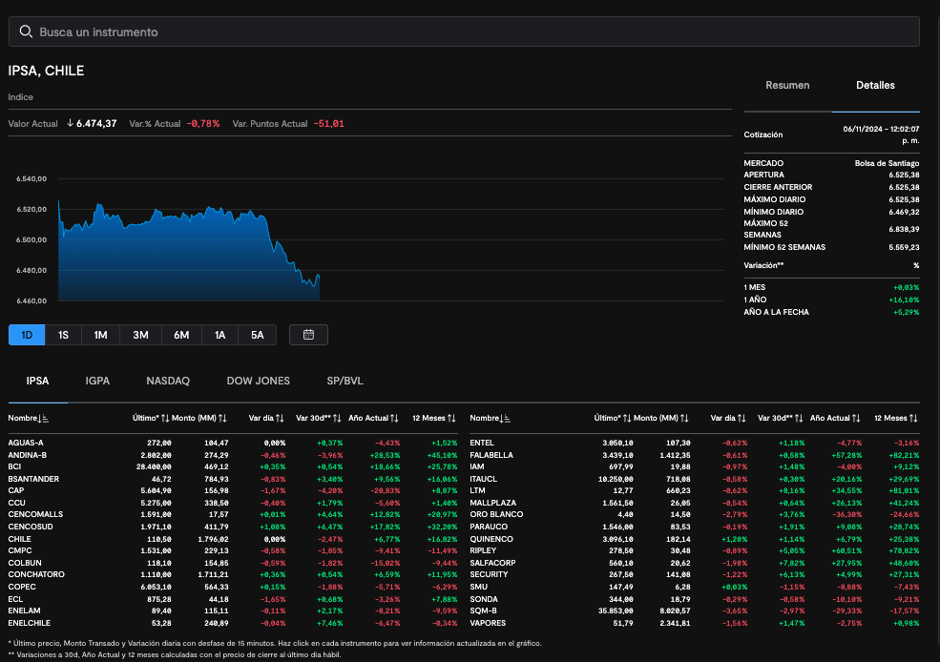

Crear un proyecto en Angular en su version mas actualizada utilizando primeng o shadcn, separando la interfaz en componentes. La aplicación debe tener una lista de acciones similar a la interfaz adjunta. Al realizar un click en un instrumento de la lista, se debe actualizar la información de los diferentes componentes como: resumen, cabecera y gráfico.

**Requerimientos**

1. **Componentización**:
   1. Dividir la interfaz en los siguientes componentes:
      1. **SearchBarComponent**: Barra de búsqueda de instrumentos.
      2. **HeaderComponent**: Muestra el nombre del índice (IPSA) y el valor actual con sus variaciones.
      3. **ChartComponent**: Gráfico que muestra la evolución del índice seleccionado en diferentes periodos (1M, 3M, 6M, 1A).
      4. **TabComponent**: Permite cambiar entre diferentes índices (IPSA, IGPA, NASDAQ, etc.).
      5. **SummaryComponent**: Muestra el detalle de la cotización y otros datos relevantes.
      6. **InstrumentListComponent**: Lista de instrumentos (acciones) con su información clave.
      7. **InstrumentItemComponent**: Cada fila de la lista de instrumentos, la cual debe ser interactiva.
2. **Manejo de Estado Global**:
   1. Implementar un estado global utilizando Signals para gestionar el instrumento seleccionado y los datos generales de la aplicación.
3. **Interacción**:
4. Al seleccionar un instrumento de la lista, actualizar los datos en el estado global, lo que debe reflejarse en los componentes **HeaderComponent**, **SummaryComponent** y **ChartComponent**.
5. **Testing:**
   1. **Pruebas de Unidad para Componentes**:
      1. Crear pruebas de unidad para cada componente utilizando Karma.
      2. Asegurarse de que cada componente:
         * Renderice correctamente los datos del estado.
         * Maneje correctamente los eventos (como seleccionar un instrumento o cambiar de periodo).
         * Responda a cambios en el estado global reflejándose en la interfaz.
   2. **Pruebas de Estado Global**:
      1. Crear pruebas para el manejo del estado, verificando:
         * La correcta actualización del estado global al seleccionar un nuevo instrumento o cambiar de periodo.
         * Que los cambios en el estado disparen los cambios en los componentes correspondientes.
   3. **Pruebas de Integración**:
      1. Implementar pruebas de integración para verificar el flujo completo al seleccionar un instrumento:
         * Simular la selección de un instrumento en la lista.
         * Verificar que la cabecera, el resumen y el gráfico se actualicen correctamente en la interfaz.
         * Asegurarse de que los datos correctos se muestren en cada componente después de la actualización.

**Datos para servicios (JSON)**

Utiliza los servicios que se encuentran en el siguiente zip adjunto.

**Criterios de Evaluación**

* Separación adecuada en componentes según lo especificado.
* Correcta implementación y manejo del estado global.
* Funcionalidad de interacción y actualización de componentes al seleccionar un instrumento.
* Cobertura de pruebas de unidad y de integración que verifiquen el comportamiento esperado.